ФИП ТОИПКРО
Кейс эффективного управленческого решения
«Психологически безопасная и комфортная образовательная среда
в условиях современной школы»

Сведения об образовательной организации: Муниципальное автономное общеобразовательное учреждение средняя общеобразовательная школа № 44 г. Томска

Директор: Расторгуева Алла Геннадьевна.

Разработчик(и): Карнаухова Татьяна Алексеевна, педагог-психолог; Загирная Анастасия Васильевна, учитель английского языка, педагог-психолог.

Подпрограмма ФИП ТОИПКРО: «Социально-психологическая поддержка педагога в реализации эффективных образовательных технологий. Межмпредметные и игровые практики»

Исходная формулировка проблемы: Создание психологически безопасной и комфортной среды в образовательной организации является одной из актуальных проблем современной системы образования, о чем свидетельствуют исследования российских (И. А. Баева, С. В. Кривцова, О. И. Леонова, Е. Б. Лактионова и др.) и зарубежных (Д. Олвеус, Э. Руланн, А. Гугенбюль и др.) ученых. Успешность социализации обучающихся, сохранение и укрепление физического и психологического здоровья всех субъектов образовательного процесса является особо значимым критерием эффективности реализации современного образования. Проектной идеей явилось предположение о том, что через деятельность психолого-педагогического сопровождения возможно обеспечить наличие в образовательном учреждении условий для создания психологической безопасности и комфортности образовательной среды школы путем повышения уровня психологической компетентности педагогов, родителей и обучающихся.

Задача(и), поставленная(ые) перед разработчиком(ами): создание модели психолого-педагогического сопровождения безопасности образовательной среды, направленного на повышение уровня социально-психологической компетентности всех субъектов образовательного процесса.

Описание управленческого решения: Изучив опыт психологических исследований безопасности образовательной среды, разработчики дали определение психологической безопасности, предложили администрации МАОУ СОШ № 44 создать её модель в образовательной среде школы. Таким образом, «Модель психологически безопасной и комфортной образовательной среды в условиях современной школы» (далее – Модель), основной целью которой является создание в школе соответствующей формы психолого-педагогического сопровождения безопасности образовательной среды в современных условиях, направленной на повышение уровня социально-психологической компетентности всех субъектов образовательного процесса: администрации школы, педагогов, обучающихся и их родителей, была разработана и апробирована на начальной ступени образования в МАОУ СОШ № 44, кроме того, был подобран диагностический инструментарий с целью определения уровня психологической комфортности и безопасности для участников образовательного процесса.
При разработке Модели мы опирались на основные положения концепции И. А. Баевой, которая определяет психологическую безопасность образовательной среды как состояние, свободное от проявлений психологического насилия во взаимодействии, способствующее удовлетворению потребностей в личностно-доверительном общении, создающее референтную значимость среды и обеспечивающее психическое здоровье включенных в нее участников.
Мы считаем, что психологическая безопасность является ведущей характеристикой, определяющей развивающий характер образовательной среды в нашей школе. Она целенаправленно выбрана нами как основа для проектирования и моделирования психолого-педагогических условий образовательного процесса, так как способствует укреплению и развитию психологического здоровья всех участников образовательного процесса.
Модель состоит из 3-х взаимосвязанных между собой компонентов, представляющих основные направления работы:
- Профессионально умелый педагог (т.е. педагог-мастер).
- Психологически здоровый ученик.
- Компетентный родитель.
В рамках первого направления «Профессионально умелый педагог» (см. Рис.1) мы создаем в школе пространство и условия для повышения психолого-педагогической компетентности педагогов, их самореализации и саморазвития в профессиональной деятельности, профилактики эмоционального выгорания и повышения стрессоустойчивости.
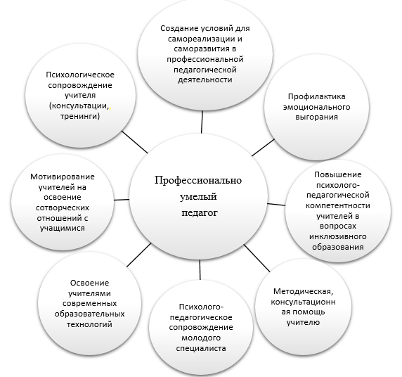

Рис. 1. Профессионально умелый педагог
Второе направление «Психологически здоровый ученик» (см. Рисунок 2) направлено на создание условий для сохранения и укрепления физического, психологического и социального здоровья обучающихся, раскрытия их потенциала независимо от социокультурных, психофизиологических и возрастных особенностей.
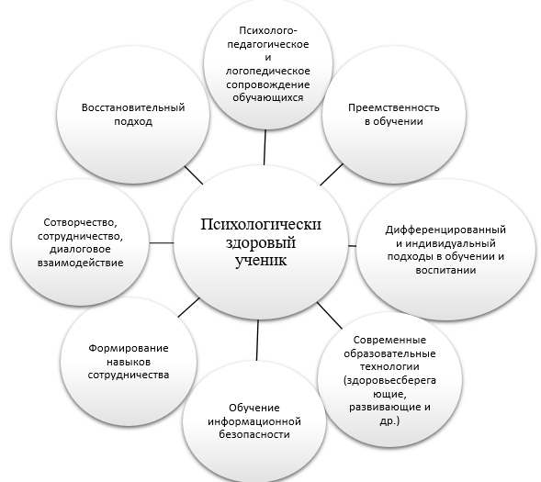

Рис. 2. Психологически здоровый ученик

Третий компонент Модели «Компетентный родитель» (см. Рисунок 3) предполагает повышение психолого-педагогической компетентности родителей в вопросах воспитания и обучения детей, а также повышения активности родителей обучающихся как полноправных участников образовательного процесса, помощников своим детям.
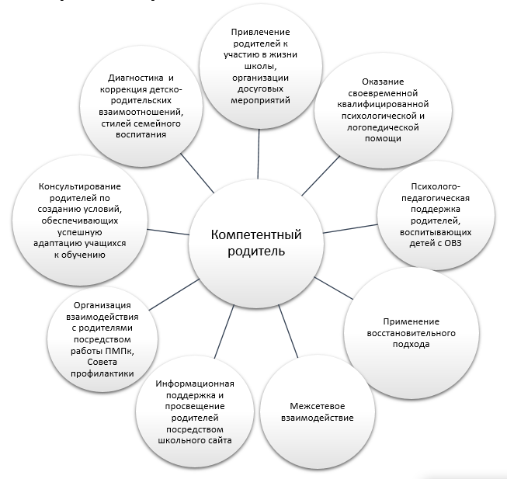

Рис. 3. Компетентный родитель

Эффективность работы по созданию комфортной образовательной среды оценивается по результатам психолого-педагогического мониторинга на протяжении всего учебного года. Педагогами-психологами школы отслеживается эмоциональное состояние детей, уровень тревожности, школьной мотивации, самооценки; проводятся мероприятия по раннему выявлению детей группы суицидального риска. Кроме того, оценивается степень удовлетворенности родителей работой образовательного учреждения, а также осуществляется диагностика стилей педагогического общения и профессиональной позиции педагога. Результаты мониторинга позволяют нам сделать вывод о том, что систематическая работа по психолого-педагогическому сопровождению безопасности образовательной среды в нашей школе, безусловно, имеет определенные позитивные эффекты.
Опыт внедрения данной Модели в практику нашей школы позволяет создавать благоприятную психологическую атмосферу на уроке и во внеурочной деятельности, способствует профилактике эмоционального напряжения, конфликтов и стрессов у всех участников образовательного процесса. Целенаправленная деятельность по психолого-педагогическому сопровождению взаимодействия в системе «учитель-ученик-родитель» создает условия для полноценного межличностного общения и творчества, способствует развитию психологически здоровой личности, тем самым обеспечивает психологическую безопасность и комфортность образовательной среды школы.

Перечень организаций-партнеров, вовлеченных в разработку и внедрение решения:
- Учреждения образования:
МОУ ДОД ДДЮ «Факел»; центр «Альтернатива» проводят мероприятия по повышению психолого-педагогической компетентности родителей, профилактике девиантного поведения детей и подростков, организуют профилактические акции и мероприятия.
МАОУ ДОД ДТДиМ; ЦДТ «Луч»; ДЮЦ «Звездочка» организуют досуговую деятельность детей, создают условия для раскрытия творческого потенциала каждого ребенка с учетом возможностей его здоровья и развития, что особенно актуально в условиях инклюзивного образования. Творческая деятельность позволяет ребенку прожить ситуацию успеха и признания, сделать увлекательным свой досуг.
- Учреждения системы здравоохранения:
Томский городской Центр медицинской профилактики проводят мероприятия по профилактике здорового образа жизни, тренинги по профилактике эмоционального выгорания педагогов, оказывают индивидуальные психологические консультации для обучающихся и их родителей.

Условия, необходимые для реализации кейса:
- Организация деятельности по повышению профессиональной компетентности педагогов и специалистов школы в вопросах возрастных и индивидуально психологических особенностей обучающихся разных категорий, сохранения психологического здоровья и эмоционального благополучия всех участников образовательного процесса, в области ЭФОТ.
- Создание банка методических материалов, технологий, методов и приемов для организации эффективного и комфортного обучения детей.
- Организация тесного взаимодействия педагогов, команды специалистов и администрации школы по формированию психологически комфортной и безопасной образовательной среды в школе.
- Обеспечение комплексного психолого-педагогического сопровождения обучающихся разных категорий.
- Выстраивание конструктивного взаимодействия с родителями школьников.

Возможные риски, возникающие в процессе реализации кейса:
- Более 30% педагогического коллектива - начинающие педагоги.
- Низкая мотивация отдельных педагогов к овладению профессиональными компетенциями.
Способы минимизации рисков:
1) через систему наставничества;
2) посредством психолого-педагогического сопровождения молодых педагогов;
3) деятельность педагогов школы по методической теме «Индивидуальный и дифференцированный подходы в организации учебно-воспитательного процесса как условие повышения качества образовательных достижений обучающихся»;
4) система работы по повышению профессиональной компетентности педагогов и специалистов школы.

Результаты внедрения кейса: Эффективность работы по созданию комфортной образовательной среды оценивалась по результатам психолого-педагогического мониторинга на протяжении всего учебного года. Педагогами-психологами отслеживалось эмоциональное состояние детей, уровень тревожности, школьной мотивации, самооценки; проводились мероприятия по раннему выявлению детей группы суицидального риска. Например,
- Диагностика показала, что успешно адаптировались к обучению в школе 93% первоклассников.
- У значительного большинства обучающихся (86%) начальных классов выявлен нормальный и низкий уровень тревожности.
- На основе анализа «Прогностических таблиц риска суицида у детей и подростков», заполненных педагогами начального звена учащихся группы суицидального риска (набравших более 25 баллов) не было выявлено.
О результатах работы по направлению «Компетентный родитель» мы можем судить по итогам анкетирования родителей, в котором изучался уровень их удовлетворенности организацией учебного процесса в школе. Высокий и средний уровень удовлетворенности был выявлен у 100% родителей первоклассников.
Эффекты от внедрения решения: Значимым эффектом реализации Модели является формирование психолого-педагогической культуры родителей, повышение мотивации родителей к систематическому продуктивному взаимодействию с педагогами школы и со специалистами службы сопровождения.
Учителя начальной школы стали активно распространять значимый профессиональный опыт: участие в семинарах, проведение мастер-классов, участие в конкурсах совместно с обучающимися и родителями. К работе в рамках инновационных и стажировочных площадок активно присоединяются молодые педагоги. У педагогов повысилась мотивация к саморазвитию и самообразованию, о чем свидетельствует увеличение количества педагогов, прошедших курсы повышения квалификации, а также посещающих различные обучающие семинары и тренинги.
Практические результаты работы: в ходе реализации Модели разработаны следующие методические продукты:
- Проект «Мобильный кабинет педагога-психолога»
- Лекторий для родителей по теме: Родительство – нужно ли ему учиться?»
- Тренинг эффективного взаимодействия с родителями.
Апробация Модели на начальной ступени образования подтвердила ее эффективность и практическую значимость, что является основанием для распространения опыта ее внедрения в среднем и старшем звене МАОУ СОШ № 44.

Нормативная сопроводительная документация:
- Федеральный закон «Об образовании в Российской Федерации» от 29 декабря 2012 г. № 273-ФЗ.
- Федеральный закон от 24 июня 1999 г. N 120-ФЗ "Об основах системы профилактики безнадзорности и правонарушений несовершеннолетних" (с изменениями и дополнениями)
- Приказ Минобрнауки РФ от 19 декабря 2914 г. № 1598 «Об утверждении Федерального государственного образовательного стандарта начального общего образования обучающихся с ограниченными возможностями здоровья» (зарегистрирован Минюстом РФ от 3 февраля 2015 г. № 35847).
- Положение о школьной службе медиации.
- Положение о психолого-логопедической и социальной службе.
- Положение о психолого-педагогической консилиуме.

